Istražujem, otkrivam, zaključujem…

IME I PREZIME: _____________________________________________

DATUM: ___________________

1. Promatraj u prirodi.
Promotri različite vrste biljaka na putu do škole. Uoči razlike među njima u vanjskome izgledu (visini, oblicima listova, stabljici: zeljasta ili drvenasta). Jesu li negdje u tlu skrivene njihove sjemenke koje čekaju povoljne uvjete za klijanje? Sve te uočene vrste biljaka prilagođene su uvjetima na svojim staništima.

2. Prisjeti se što već znaš o uočenoj pojavi.
Na svakome staništu prevladavaju uvjeti koji omogućuju život različitim organizmima. Neki od njih su voda, temperatura i svjetlost. Da bi biljke poput pšenice i graha proklijale, na staništu moraju postojati odgovarajući uvjeti. Oni se odnose na temperaturu u okolišu, količinu vode koju sjemenke dobivaju, ali i na pH-vrijednosti medija u kojemu klijaju. pH-vrijednost jest vrijednost kiselosti, odnosno bazičnosti vodenih otopina. Za klijanje sjemenki nekih biljaka povoljni su neutralni uvjeti na staništu (pH = 7), za neke kiseli uvjeti (pH = 1 – 7), a za neke bazični (pH = 7 – 14). Nakon klijanja biljke nastavljaju svoj rast i razvoj.
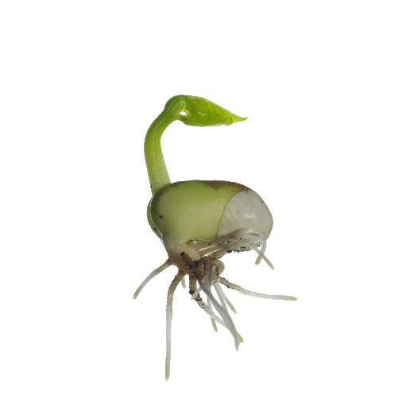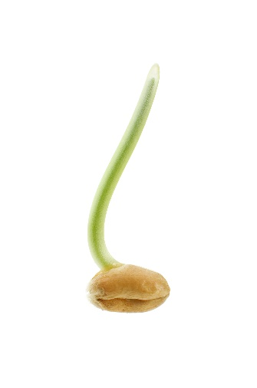
klijanje pšenice
klijanje graha
3. Istraživačko pitanje.
Trebaju li biti zadovoljeni isti životni uvjeti na staništu kako bi proklijale sjemenke graha i pšenice?

4. Pretpostavka.
Sjemenke graha i pšenice kliju pri istim uvjetima na staništu:
količini vode, pH-vrijednosti i temperaturi zraka. DA NE

5. Planiraj i provedi istraživanje.
Istraži kako određeni zadani uvjeti utječu na klijanje sjemenaka graha i pšenice.
Istraživanje ćeš provesti u paru s drugim učenikom, a svatko od vas promatrat će klijanje jedne sjemenke.
1. Pripremi potreban pribor i materijal.
- čaša za mjerenje (100 mL)
- digitalni pH-metar
- termometar
- po 3 sjemenke graha i pšenice
- voda
- kuhinjski ubrus
2. Provedi istraživanje.
Pripremu istih uvjeta za klijanje provest ćeš s učenikom u paru.
Ulij 10 mL vode u čašu za mjerenje. Uroni digitalni pH-metar i očitaj vrijednost. Stavi komad smotanoga ubrusa na dno čaše. Stavi svoje tri sjemenke (graha ili pšenice) u čašu unutar ubrusa. Izmjeri termometrom temperaturu zraka u prostoriji u kojoj izvodiš istraživački rad. Zapiši sve očitane vrijednosti u priloženu tablicu (1. dan).
Svaka ćeš tri dana u čašu doliti vodu do oznake 10 mL.
Svaka dva dana tijekom trinaest dana očitaj pH-vrijednost, količinu vode u čaši te temperaturu zraka. Zapisuj podatke u tablicu.
U drugu tablicu upiši podatke učenika u paru.
Ako sjemenka proklija, taj dan u tablici oboji zelenom bojom.
klijanje sjemenke graha
 | 1. dan | 3. dan | 5. dan | 7. dan | 9. dan | 11. dan | 13. dan
količina vode u čaši (u mL)
pH-vrijednost
temperatura zraka (u °C)

klijanje sjemenke pšenice
 | 1. dan | 3. dan | 5. dan | 7. dan | 9. dan | 11. dan | 13. dan
količina vode u čaši (u mL)
pH-vrijednost
temperatura zraka (u °C)

6. Analiziraj rezultate.
Usporedi rezultate u objema tablicama.
a) Jesu li obje sjemenke proklijale? DA NE
b) Ako je došlo do klijanja, jesu li obje sjemenke proklijale
isti dan? DA NE

7. Donesi zaključak.
1. Je li tvoja pretpostavka prije izvedbe istraživačkoga rada bila točna? DA NE
2. Odgovori na zadana pitanja na osnovi svoga istraživanja.
a) Koji uvjeti odgovaraju klijanju sjemenki graha i sjemenki pšenice?
________________________________________________________________________________________________________________________________________
b) Ako je jedna od sjemenki proklijala nekoliko dana kasnije od očekivanoga vremena klijanja, znači li to da uvjeti na staništu nisu odgovarajući? Objasni svoj odgovor.
________________________________________________________________________________________________________________________________________
c) Zašto pri istraživačkome radu klijanja sjemenki nije kao uvjet uzeta količina svjetlosti na staništu?
________________________________________________________________________________________________________________________________________

